西安建筑科技大学材料学院赴丝绸之路沿线“茶香致远，古韵新传”暑期社会实践活动

茯茶，别称“官茶”“边销茶”，中国特有的黑茶品类之一，始于宋，兴于明，盛于清。茯茶的制作工艺繁复精细、古朴自然，兼具实用性与文化性，蕴含着深厚的历史底蕴。2024年8月28日，西安建筑科技大学材料学院赴丝绸之路沿线“茶香致远，古韵新传”暑期社会实践团成员来到咸阳市中国茯茶博物馆展开探访、调研与学习。

 (丝路茶香 千年茯韵 TEA OF FU, FLAVOR OF SILK ROAD CHINESE FU TEA CULTURE EXHIBITION 中国茯茶文化展 陕西是古丝绸之路的起点，咸阳作为茯茶的发源地，自古便是茶叶贸易的重要枢纽。从古代的茶马互市到如今的文化交流，茯茶始终在中外商贸与文化往来中扮演着重要角色，它以独特的“金花”工艺，成为中国黑茶家族中独具魅力的瑰宝。 ) 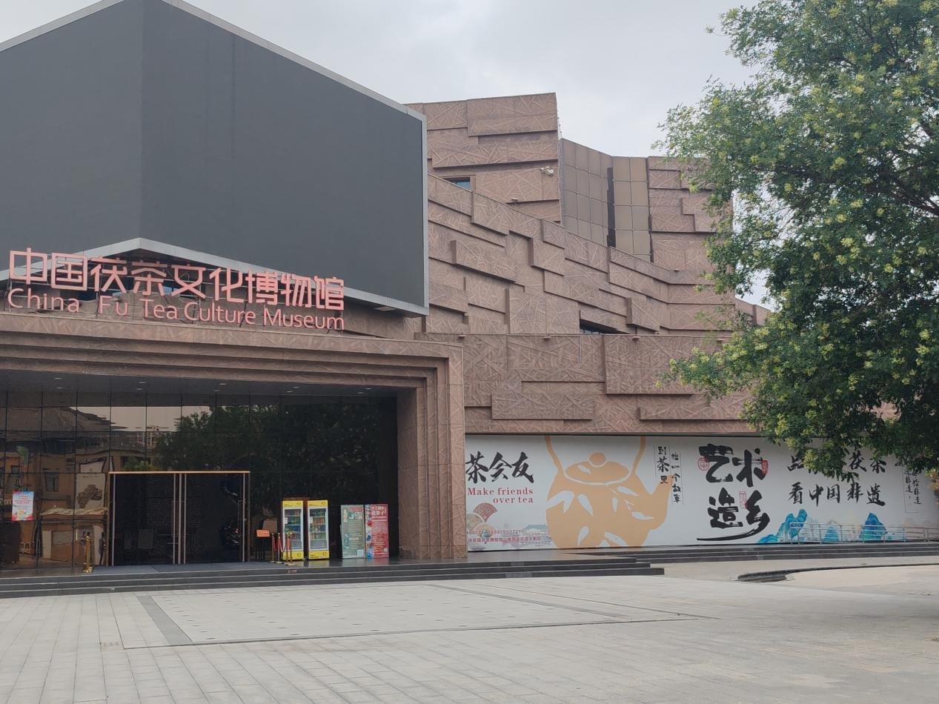（图为中国茯茶博物馆）。

茯茶作为一种地域特色饮品，其制作与品饮都深深植根于陕西关中及周边地区的生活习俗，同时也吸纳了丝绸之路上多元文化的元素。从原料的选取到发酵的把控，从传统的“三蒸三晾”工艺到现代的标准化生产，这些工艺特点与地域文化相融合，共同造就了茯茶独特的品质风格，即茶汤橙红透亮、滋味醇厚回甘、香气陈香浓郁等特点。

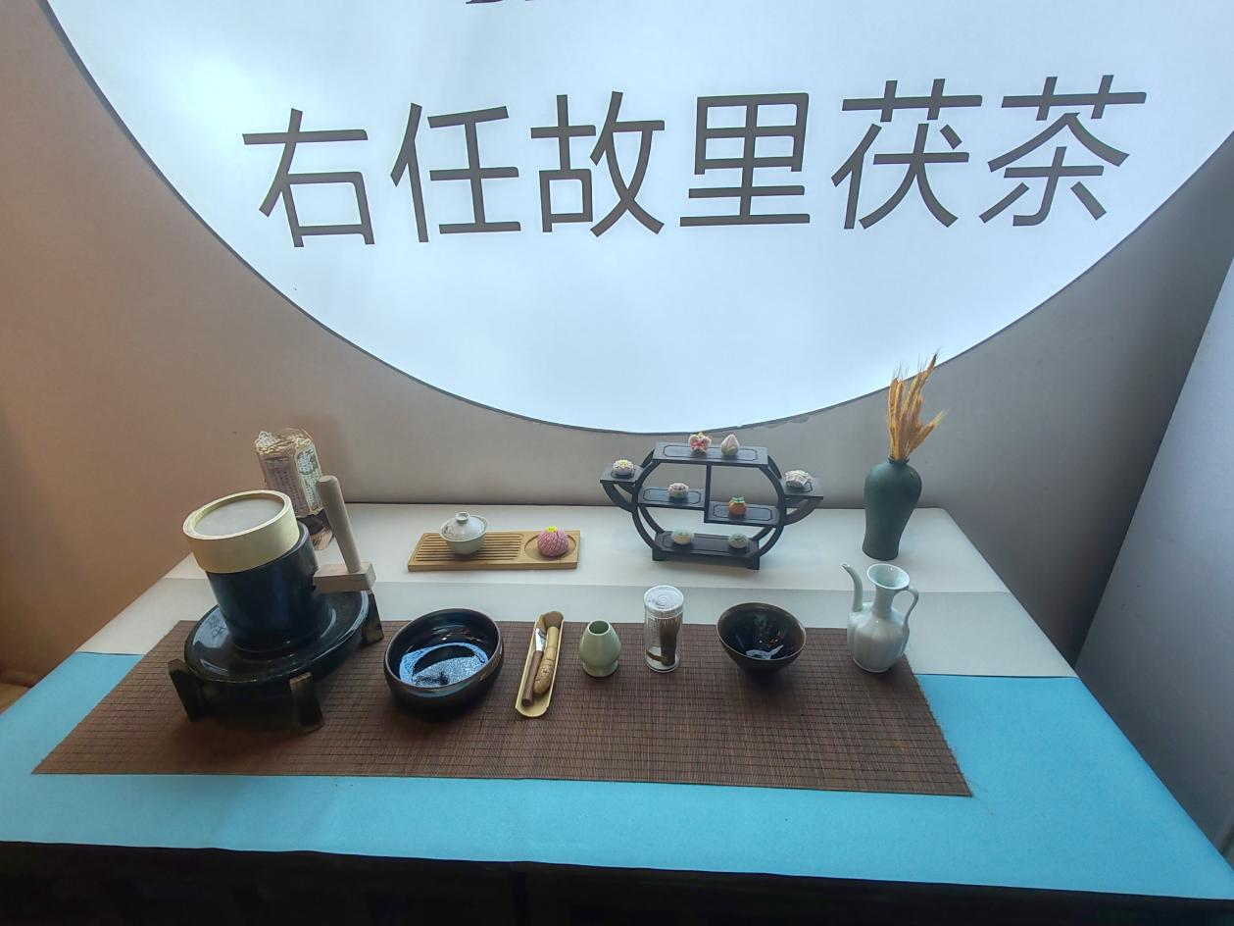 (图为实践团成员正在观察茯茶制作所用的工具) 茯茶制作的工具极具特色，尤其是发酵阶段的器具。传统工具包括茶甑、揉捻机、发酵仓等，其中茶甑用于蒸汽杀青，揉捻机负责茶叶塑形，发酵仓则是“金花”（冠突散囊菌）生长的关键场所。现代工具在保留传统原理的基础上进行了改良，如温控发酵设备、自动化筛分机等，让古老工艺焕发新活力。这些工具的演变，见证了茯茶制作技术的传承与创新。 常见的茯茶器具元素有竹编、陶瓮等材质，竹编的透气特性适合茶叶储存，陶瓮的密闭性则利于发酵过程的稳定。中国传统茶文化中，器具的选择与茶叶的特性息息相关，从采茶的竹篓到品茶的盖碗，都体现着“天人合一”的理念。比如陶瓮，虽造型简约，但在材质配比和烧制工艺上不断优化，只为更好地激发茶性。

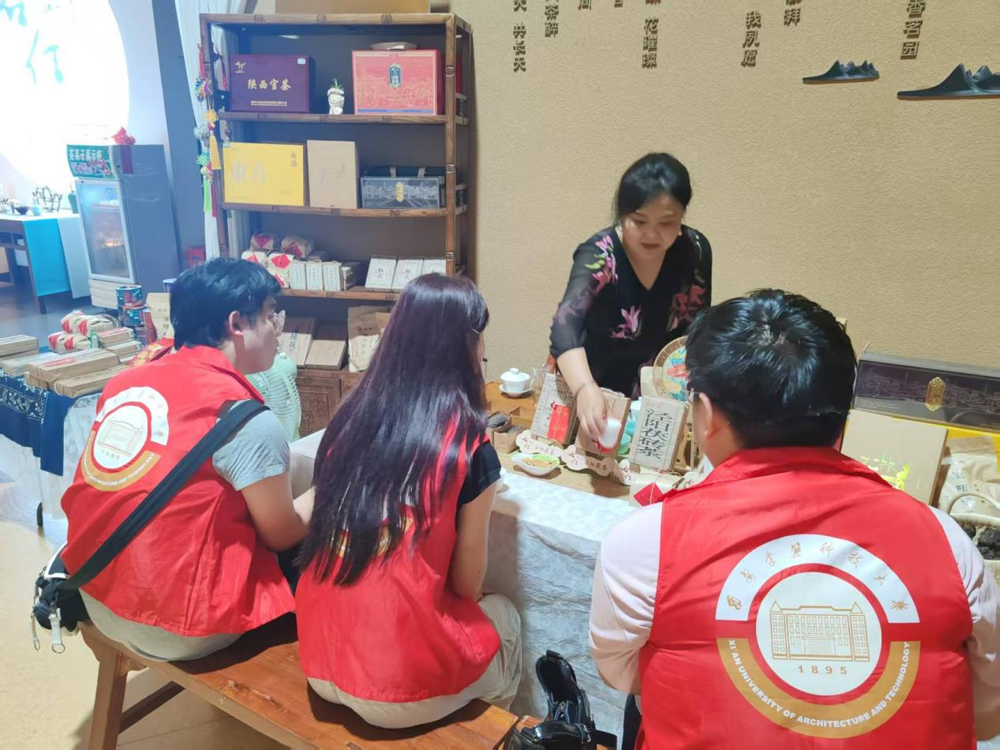（图为实践团成员与茶艺师傅交流茯茶冲泡技艺) 茯茶文化内容以中国传统茶文化为根基，融合了丝绸之路沿线各民族的饮食习俗与商贸文化，是我国茶文化中浓墨重彩的一笔，是现代黑茶产业、茶饮文化发展的重要源头。它深刻反映了古代商贸的繁荣与民族的交融，成为中华饮食文化中不可或缺的精神财富，更是连接古今、沟通中外的文化纽带。

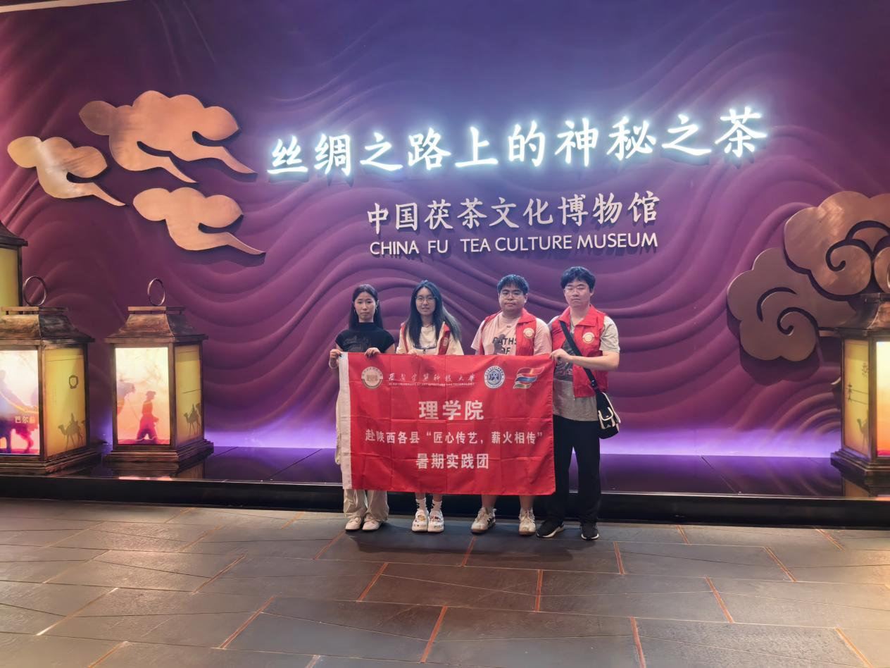(图为实践团成员与茶艺师傅及带队老师合影留念)